Семёнов Василий Васильевич
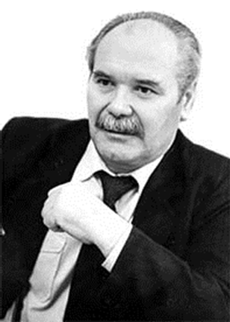

Родился 22 января 1937 года в деревне Барановка Детчинского района Калужской области в семье крестьянина.
Член Союза писателей России, член Союза журналистов России, Заслуженный работник культуры РФ.

Лауреат следующих литературных премий:

- им. Н.Г. Гарина-Михайловского (2007);
- литературно-художественного журнала «Русское эхо» (2008);
- III Международного конкурса детской и юношеской литературы им. А. Н. Толстого (2008);
- Лауреат Губернской премии в области литературы, награжден Юбилейными медалями: к 100-летию М.А. Шолохова, к 70-летию В.М. Шукшина.

Василий Семенов - автор 9 поэтических сборников «В березовом краю», «Земля отцов», «Заливные луга», «Просиделки», «Радуга над Волгой», «Земные заботы», "Исповедь", "Во имя жизни", а также, книги документально-художественной прозы «Славные дочери Отчизны» (о наших славных героях-самарчанках, воевавших на фронтах Великой Отечественной войны), повесть "На линии огня" и другие.

Публикации:
- Семенов, Василий Васильевич. Испытание войной [Текст] / Семенов Василий Васильевич. – Самара : Офорт, 2007. – 502 с. : ил. – 12 +. – ISBN 978-5-473-00268-3.
- Семенов, Василий Васильевич. Дружок. Приключения щенка [Текст] : стихи для детей дошкольного и младшего школьного возраста / Семенов Василий Васильевич. – Самара : Офорт, 2007. – 48 с. : ил. – ISBN 978-5-473-00287-4.
- Семенов, Василий Васильевич. Фантазер [Текст] : стихи для детей дошкольного и младшего школьного возраста / Семенов Василий Васильевич. – Самара : Офорт, 2013. – 68 с. – 0 +. – ISBN 978-5-473-00876-0.
- Семенов, Василий Васильевич. Храбрый петушок [Текст] : стихи для детей дошкольного и младшего школьного возраста / Семенов Василий Васильевич. – Самара : Офорт, 2011. – 68 с. : ил. – Автогр. авт. на тит. л. кн. под № 431862. – 0 +. – ISBN 978-5-473-00681-0.
- Семенов, Василий Васильевич. Во имя жизни [Текст] : поэмы / Семенов Василий Васильевич. - Самара : Офорт, 2005. – 238 с. : ил. - Автогр. авт. на тит. л. кн. под № 431863. – 12 +. – ISBN 5-473-00149-1.

